NOTAS DE DICIPLINA FINANCIERA

1. Balance Presupuestario de Recursos Disponibles Negativo
Se informará:
a) Acciones para recuperar el Balance Presupuestario de Recursos Disponibles Sostenible.

Fundamento Artículo 6 y 19 LDF
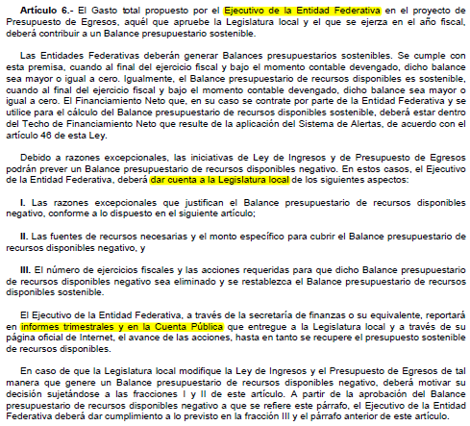
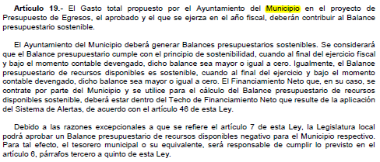

El municipio de San Felipe, mantendrá una política financiera de equilibrio en el balance presupuestario entre el ingreso y el gasto, estableciendo dos criterios, el primero relativo a lograr la eficiencia operativa mediante la contención del gasto público, principalmente el gasto de servicios personales y los gastos de operación, así como tampoco se prevé solicitar deuda, préstamos o adelantos de participaciones, como parte de la estrategia financiera para hacer frente a los planes y programas operativos de las dependencias, por el contrario, se proyecta la operación con mayor eficiencia en el gasto público, así como la reorganización de la estructura interna mediante la unificación de las actividades análogas. Además se llevará un monitoreo continuo en la evolución de los ingresos y gastos para garantizar recursos destinados a la operatividad de las dependencias.
Actualmente en la proyección de ingresos y gastos, no se prevén ingresos derivados de financiamiento proveniente de la contratación de deuda pública, préstamos o adelantos de participaciones.

2. Aumento o creación de nuevo Gasto
Se informará:
a) Fuente de Ingresos del aumento o creación del Gasto no Etiquetado.
b) Fuente de Ingresos del aumento o creación del Gasto Etiquetado.

Fundamento Artículo 8 y 21 LDF
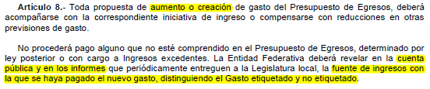
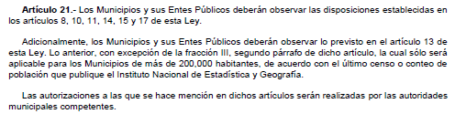

El municipio de San Felipe, conforme al pronóstico de ingresos y al presupuesto de egresos aprobado por el Ayuntamiento hasta la séptima modificación se agrega a manera de relación las fuentes de financiamiento que soportan el gasto público, mismas que guardan el balance presupuestario positivo.

**** 1100116 RECURSO MUNICIPAL 2016
**** 1100117 RECURSO MUNICIPAL 2017
**** 1100118 Recursos fiscales
**** 1500516 PART FEDERALES 2016
**** 1500517 PART FEDERALES 2017
**** 1500518 Participaciones federales
**** 1500617 Conv Federal 2017
**** 1600416 CONVENIOS ESTATALES 2016
**** 1600417 CONVENIOS ESTATALES 2017
**** 1600418 Convenios estatales
**** 1700918 Convenios con benefi
**** 1701111 Otros Conv 2011
**** 1701112 Otros Conv 2012
**** 1701113 Otros Conv 2013
**** 2510108 FAISM 2008
**** 2510109 FAISM 2009
**** 2510113 FAISM 2013
**** 2510116 FAISM 2016
**** 2510117 FAISM (FONDO 1) 2017
**** 2510118 FISM DTDF
**** 2510217 FORTAMUN (FDO 2) 2017
**** 2510218 FORTAMUN DTDF
**** 2510317 FISE 2017
**** 2510318 FISE
**** 2510417 FAFEF 2017
**** 2520317 CONV FEDERAL 17 ETIQ
**** 2520318 Convenios federales
**** 2610717 CONV. ESTATAL ETI 17

3. Pasivo Circulante al Cierre del Ejercicio
Se informará solo al 31 de diciembre

Cuenta | Importe
211100001 Sueldos por pagar
211100002 Sueldos por pagarR33
211100171 PASIVOS CAP. 1000
211100181 PASIVOS CAP. 1000 | 2,698,313.39
211200001 Prov por pagar CP
211200172 PASIVOS CAP. 2000
211200173 PASIVOS CAP. 3000
211200175 PASIVOS CAP. 5000
211200182 PASIVOS CAP. 2000 | 61,267.48
211200183 PASIVOS CAP. 3000 | 552,770.02
211200185 PASIVOS CAP. 5000 | 1,689,883.07
211300001 Contrat x pagar CP | 738.49
211300156 PASIVOS CAP. 6000 | 0.01
211300166 PASIVOS CAP. 6000
211300176 PASIVOS CAP. 6000
211300186 PASIVOS CAP. 6000 | 6,646,512.20
211500001 Transf por pagar CP
211500174 PASIVOS CAP. 4000
211500184 PASIVOS CAP. 4000 | 875,112.14
211700001 I.S.R. Sobre Salarios | 674,559.87
211700002 10% I.S.R. Renta | 9,381.69
211700003 I.S.R. Asimilables | 0.48
211700004 10% I.S.R. Hon Profe | 15,380.40
211700005 ISCAS Pendiente de p | 25,614.76
211700006 2% Impuesto Cedular | 3,373.42
211700007 ISR s/sueldos ramo33 | 321,735.86
211700008 ISR Hon Asim SuelR33
211700009 ISR 10% Hon Prof R33 | 0.03
211700010 Imp. Cedular 2% R 33 | 208.64
211700011 ISR Asim a Sal Serv | 0.97
211700012 ISR sueldos serv mpa | 0.75
211700013 honora asim sutentab | 0.75
211700014 ISR sueldos SUBSESUM
211700015 ISR RET HON SUBSEMUN | 0.44
211700017 ISR ASI HABITAT 2012 | 1.29
211700018 ISR Eventuales Feria | 0.84
211700022 I.S.R HON PROF FERIA | 0.66
211700023 ISR A FAV D TRAB 14 | 27,843.00
211700101 INFONAVIT | 51,858.07
211700102 Fondo de Ahorro p/re
211700103 Cuota Obrero IMSS | 170,988.56
211700104 Cuota Obrero IMS R33 | 118,904.07
211700105 Retencion RCV. Ramo 33
211700106 INFONAVIT Ramo 33 | 157,368.60
211700108 Cuotas Patronales | 585.79
211700109 Retencion RCV cuenta
211700110 FERIA IMSS CUOT OBR | 1.55
211700203 Aseguradora Metlife | 60,640.90
211700204 Desc. Prestamos Sind | 10,061.00
211700206 Cuotas Sindicales
211700207 Fondo de Ahorro Sind | 20,780.00
211700208 COVEG
211700212 Dcto Pension Ramo 33
211700215 Sindicato Administra
211700220 Seguro de Vida Ramo 33 | 40,743.85
211700221 Cuotas Sindicales R3
211700224 Retenciones Cuenta c | 195.82
211700225 Dcto Pension cta cor | 3,948.05
211700227 INCAPACIDADES SEG PU | 840.50
211700233 CAJA POPUL. J.R. SEG
211700234 CAJ. POPUL. J.R.CTA
211700238 PRI CUENTA CORRIENTE | 2,038.16
211700301 DIVO 0.5% Prog Espec | 19,177.54
211700302 CAP 0.2% Ramo 33 2008 | 3,608.40
211700303 DIVO 0.5% ramo 33 | 25,142.79
211700304 DIVO 0.5% | 1.81
211700305 CAP 0.2% FI Remanentes | 51,865.27
211700308 CAP 0.2% Prog Especi | 1,986.60
211700310 CAP 0.2% CE PROG ESP | 319.85
211700313 CAP 0.2% R33 F1 2016
211700315 CAP 0.2% Programas E | 1,057.27
211700317 ISR HON ASIM FERIA | 1.01
211700318 DIVO 0.5% CTA CORR | 0.27
211700319 CAP 0.2% CTA CORR
211700320 CAP 0.2% R33 F1 2017
211700321 REINTEGROS A LA TESO | 0.16
211900001 Otras ctas pagar CP | 1,616,448.52
 | 15,961,265.06

Fundamento Artículo 13 VII y 21 LDF
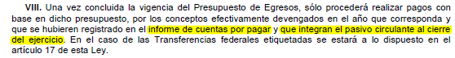
El municipio de San Felipe, informa los pasivos circulantes registrados en la cuenta pública, es conveniente aclarar que el pasivo circulante que se relaciona con partidas de gasto corresponde únicamente las cuentas siguientes:

Cuenta | Importe
211100181 PASIVOS CAP. 1000 | 2,698,313.39
211200182 PASIVOS CAP. 2000 | 61,267.48
211200183 PASIVOS CAP. 3000 | 552,770.02
211200185 PASIVOS CAP. 5000 | 1,689,883.07
211300001 Contrat x pagar CP | 738.49
211300156 PASIVOS CAP. 6000 | 0.01
211300186 PASIVOS CAP. 6000 | 6,646,512.20
211500184 PASIVOS CAP. 4000 | 875,112.14
211900001 Otras ctas pagar CP | 1,616,448.52
 | 14,141,045.32

El resto corresponde a retenciones.

4. Deuda Pública y Obligaciones
Se revelará:
a) La información detallada de cada Financiamiento u Obligación contraída en los términos del Título Tercero Capítulo Uno de la Ley de Disciplina Financiera de las Entidades Federativas y Municipios, incluyendo como mínimo, el importe, tasa, plazo, comisiones y demás accesorios pactados.

Fundamento Artículo 25 LDF
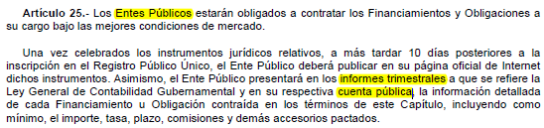

No aplica derivado a que el municipio de san Felipe no tiene contratada deuda pública con instituciones financieras.

5. Obligaciones a Corto Plazo
Se revelará:
a) La información detallada de las Obligaciones a corto plazo contraídas en los términos del Título Tercero Capítulo Uno de la Ley de Disciplina Financiera de las Entidades Federativas y Municipios, incluyendo por lo menos importe, tasas, plazo, comisiones y cualquier costo relacionado, así mismo se deberá incluir la tasa efectiva.

Fundamento Artículo 31 LDF
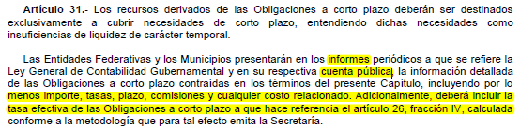

No aplica derivado a que el municipio de san Felipe no tiene contratada deuda pública con instituciones financieras.

6. Evaluación de Cumplimiento
Se revelará:
a) La información relativa al cumplimiento de los convenios de Deuda Garantizada.

Fundamento Artículo 40 LDF
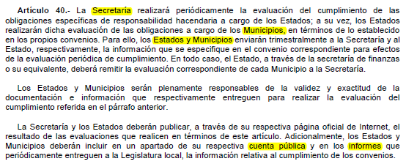

No aplica derivado a que el municipio de san Felipe no tiene contratada deuda pública.

